RAPPORT DE STAGE DWWM

"La plus grande attention doit être portée à la compréhension du problème, faute de quoi l'algorithme n'a aucune chance d'être correct". Denis Lapoire

"C'est toujours l'impatience de gagner qui fait perdre", Louis XIV cité dans "L'immortel" de FOG.

J'écoute et j'oublie.
Je lis et je retiens.
Je fais et j'apprends.
(Proverbe chinois)

SOMMAIRE

Chapitre 1 - Présentation générale 4
1.1 - Avant-propos 5
1.2 - Abstract 6
1.3 - Remerciements 7
1.4 - La démarche générale 8
Chapitre 2 - Cahier des charges 9
2.1 - Expression des besoins 10
2.2 - Cahier des charges 11
Chapitre 3 - Le planning 12
3.1 - Diagramme de GANTT 13
Chapitre 4 - Analyse 14
4.1 - Le diagramme de cas d'utilisation 15
4.1.1 - Représentation graphique 15
4.1.2 - Fiche de description textuelle d'un cas d'utilisation 16
4.2 - Les maquettes 17
4.3 - Le diagramme de navigation 18
4.4 - Les Diagrammes de Séquence Système 19
4.4.1 - Définition 19
4.5 - Les Diagrammes d'activité 20
Chapitre 5 - Conception de la Base de Données 21
5.1 - La démarche utilisée 22
5.2 - Le diagramme de classes (UML) ou le MCD (Merise) 23
5.3 - Le schéma de la Base de Données 24
5.4 - SQL : le LDD 25
Chapitre 6 - Conception de l'application 26
6.1 - Les diagrammes de séquence détaillés 27
6.2 - Les diagrammes d'activité 30
Chapitre 7 - Développement 31
7.1 - Technologies utilisées 32
7.2 - Commencez par les interfaces 33
7.2.1 - Copies d'écrans 34
7.2.2 - Codes statiques des écrans 35
7.2.3 - Codes dynamiques des écrans 36
7.3 - Continuez ensuite avec le CRUD 37
Chapitre 8 - Déploiement 38
8.1 - Le diagramme de déploiement 39
8.2 - Le déploiement 40
Chapitre 9 - Formation des utilisateurs 41
Chapitre 10 - Conclusion 42
Chapitre 11 - Annexes 43
11.1 - Correspondances Projet/REAC DL 44
11.2 - Outils utilisés … pour quels objectifs ? 46
11.3 - Bibliographie et Webographie 47
11.3.1 - Bibliographie 47
11.3.2 - Webographie 47
11.3.2.1 - Java 47
11.3.2.2 - PHP 47
11.3.2.3 - MySQL 47
11.3.2.4 - JavaScript 47
11.3.2.5 - jQuery 47
11.4 - Glossaire/Lexique ou/et Liste de mots-clés et sigles 48
11.5 - Autres codes 49
11.5.1.1 - Code pour l'insertion de données de test dans la BD 49
11.5.1.2 - Autres 50
Chapitre 12 - Tables et Index 51
12.1 - Table des illustrations 52
12.2 - Index 53

- Présentation générale

- Avant-propos

- Abstract

- Remerciements

- La démarche générale

Cette démarche a été adoptée, enrichie par le cours et adaptée par rapport à l'équipe dans laquelle nous avons travaillé, notre vision et notre projet.

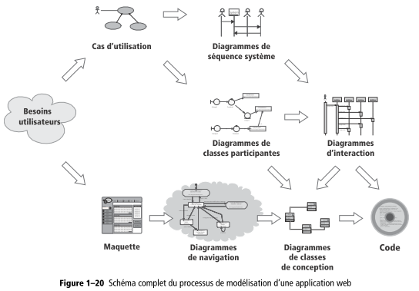

- Cahier des charges

- Expression des besoins

- Cahier des charges

- Le planning

- Diagramme de GANTT

Réalisé avec GANTT Project.

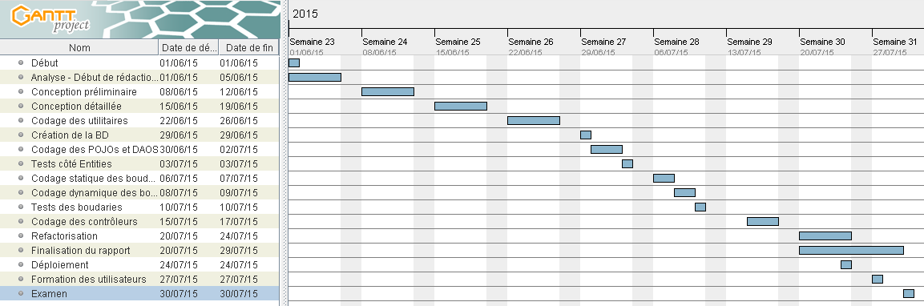

- Analyse

- Le diagramme de cas d'utilisation

- Représentation graphique

Un diagramme de cas d'utilisation (DCU) est un ensemble de cas d'utilisation (CU). Il formalise graphiquement les besoins des utilisateurs.

- Fiche de description textuelle d'un cas d'utilisation

Etapes | Description
Identification du CU | Titre :  Résumé :  Acteur :  Date de création :  Date de dernière modification :  Version :  Auteur :
Pré-conditions
Scenario nominal
Scenarii d'erreurs du cas nominal
Scenarii alternatifs
Scenarii d'erreurs des cas alternatifs
Post-conditions
Exigences non fonctionnelles
Besoins d'IHM

Les scenarii sont détaillés avec des DAC et des DSS.

- Les maquettes

Avec un outil de maquettage (Pencil Evolus, Balsamiq, OpenOffice Writer, …) qui potentiellement produit du HTML (surtout si vous produisez un site web). No comment !

- Le diagramme de navigation

- Les Diagrammes de Séquence Système

- Définition

Un Diagramme de Séquence Système (DSS) est une représentation graphique d'un CU ou même d'un scénario d'un CU.

Il est préférable de représenter chaque scénario (nominal, alternatif(s), erreur(s) ) par autant de DSS.

- Les Diagrammes d'activité

Si un DSS ne représente qu'un scénario, il est possible de représenter un CU par un DAC.

- Conception de la Base de Données

- La démarche utilisée

Soit la démarche par l'analyse du discours (Méthode Chen) : un nom correspond à une classe ou à un attribut et un verbe à une association.
Il faut passer ensuite le modèle à la « moulinette » des formes normales.

Soit la méthode des dépendances fonctionnelles. Et certains « compléments » sont obtenus avec la méthode précédente.

Dans tous les cas insistez sur les Formes Normales.

- Le diagramme de classes (UML) ou le MCD (Merise)

- Le schéma de la Base de Données

Toad For MySQL ou Workbench ou PHPMyAdmin ou autre.

- SQL : le LDD

Le code complet de création de la BD est dans les annexes.

Quelques exemples significatifs :

CREATE USER ...

CREATE DATABASE …

CREATE DATABASE IF NOT EXISTS nom_de_la_bd
DEFAULT CHARACTER SET utf8
COLLATE utf8_general_ci;

USE nom_de_la_bd;

CREATE TABLE …

CREATE UNIQUE INDEX ...

CREATE INDEX ...

CREATE PROCEDURE …

CREATE TRIGGER ...

Mettre en relief les instructions et la puissance de SQL !

Avec les types, les PK, les FK, les index uniques, …, éventuellement les procédures stockées, éventuellement les triggers.

- Conception de l'application

- Les diagrammes de séquence détaillés

Les Boundaries (Pages Web, Fenêtres Swing, Activités Android, …).

Les contrôleurs.

Les Entities et les DAOs.

READ ...

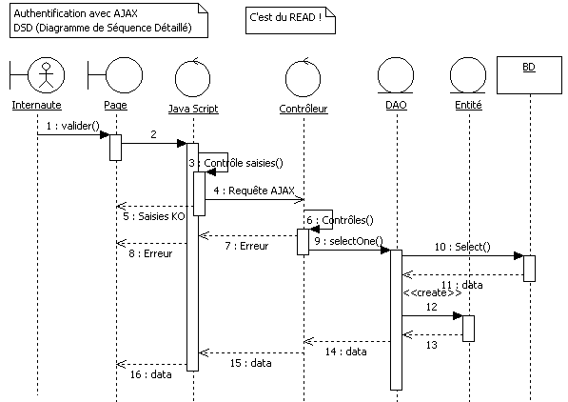

CUD ...

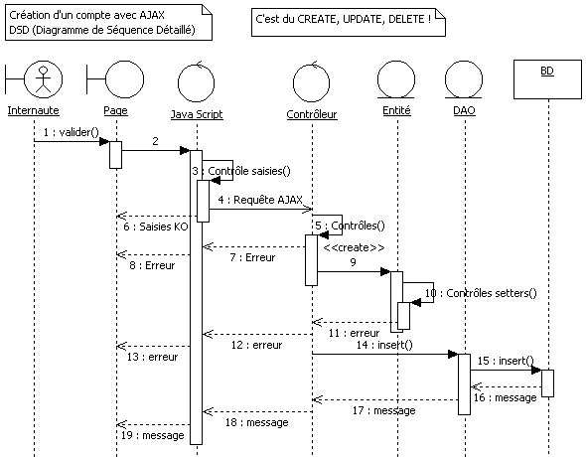

- Les diagrammes d'activité

- Développement

Une bonne démarche – simple (eXtreme Programming), évolutive (Scrum/UP) – est essentielle.

Ne faites pas tout en même temps.
Soyez patient !

Le postulat est que les data (BD, JSON, XML, CSV, …) sont disponibles.

- Technologies utilisées

Par exemple :

MySQL,
Hibernate,
JSF

ou

MySQL,
Symfony2.

- Commencez par les interfaces

Statiques d'abord (La couche présentation) :

HTML/Swing controls/FX controls/Layout Android/...

Pour HTML chaque page HTML doit « montrer » la structure sémantique du code.
Pas de morcellement intempestif. Le contrôleur (et c'est encore mieux avec un template – JSF, Twig, ...) s'occupera de générer les Boundaries/Vues à partir des datas.

Testez ! Testez ! Testez !

Dynamiques ensuite (La couche dialogue) :

JavaScript et/ou jQuery/Events/Activities/...

Testez ! Testez ! Testez !

Profitez-en pour créer des bibliothèques !

- Copies d'écrans

- Codes statiques des écrans

- Codes dynamiques des écrans

- Continuez ensuite avec le CRUD

Fichiers properties/Connexion

Testez ! Testez ! Testez !

Le code serveur

Extraction ou modification des données.

- Déploiement

- Le diagramme de déploiement

- Le déploiement

De la BD (exécution du code LDD - CREATE USER ..., CREATE TABLE ..., ALTER TABLE …, CREATE INDEX ..., etc - sans oublier le CREATE DATABASE … ).

De l'application (serveur Web, jar, war, apk, phar, …)

- Formation des utilisateurs

Facultatif

- Conclusion

- Annexes

- Correspondances Projet/REAC DL

A vous de mettre en gras dans la colonne de gauche ce que vous avez réalisé dans votre projet.

Activité | Compétence | Correspondance
Développer une application client-
serveur
 | Maquetter une application  (Cas d'utilisation, scenarii, maquettes, diagramme de navigation) | UML (DCU, Maquettes, DSEQ, DNAV, DAC, DET)  AGL
 | Concevoir une base de données  (Schéma Entité-Association, modèle physique normalisé) | UML (DCL) et/ou Merise (MCD, MOD, MLD, MPD)  Les dépendances fonctionnelles et les formes normales  AGL
 | Mettre en place une base de données  (intégrité des données, ...) | Bases du SQL côté administrateur (CREATE, ALTER, DROP, GRANT et REVOKE),  mise en place des contraintes sur les tables
 | Développer une interface utilisateur  (conformité à la maquette,  pratiques objet, jeu d'essai, code documenté) | Java Swing ou SWT.  HTML, CSS, JavaScript, jQuery  POO : angular.js
 | Développer des composants d'accès aux données  (conformité à la maquette de l'application, pratiques objet, jeu d'essai, code documenté, les traitements relatifs aux manipulations des données répondent  aux fonctionnalités décrites dans le dossier de conception technique ) | DAO  Langage client (Java)  ou  Langage serveur (PHP, JSP, ...)  Le tout avec avec des ressources SQL ou/et XML.
Développer une application web
 | Développer des pages web en lien avec une base de données | HTML, CSS, JavaSript, jQuery, Ajax et un langage serveur (PHP, JSP, ...)
 | Mettre en œuvre une solution de gestion de contenu ou d’e-commerce | CMS ou/et CMS avec gestion d'e-commerce
 | Développer une application simple de mobilité numérique  (les fonctionnalités conformes au cahier des  charges fonctionnel,  application ergonomique) | jQuery Mobile,  HTML5 avancé,  PhoneGap.
 | Utiliser l’anglais dans son activité professionnelle en informatique  (Ecrit et parlé) | Anglais

- Outils utilisés … pour quels objectifs ?

Outil | Objectif | Commentaire
phpMyAdmin | Gestion de la BD | Simple, rapide, parfois lourd
WorkBench | Gestion de la BD | Lourd, mais des résultats meilleurs
ToadForMySQL | Gestion de la BD | Lourd mais puissant pour son QBE
NetBeans | IDE | Idéale pour PHP :
StarUML | Modéliser en UML | Gratuit, design propre.  Ne génère pas de code directement exploitable en PHP ou Java.  Et pas de SQL dans tous les cas.  La version 1 n'est disponible que sous Windows.  La version 2 est disponible sur Linux, Mac et Windows mais n'est pas encore au point.
PowerAMC | Modéliser en UML ou en Merise | Payant mais version d'essai assez puissante.  Permet de générer du SQL, du Java, du PHP.
PencilEvolus | Outil de maquettage | Windows, Mac, Linux
JustInMind | Outil de maquettage | Windows, Mac
GANTT Project | Diagramme de GANTT | Windows, Mac, Linux

- Bibliographie et Webographie

- Bibliographie

Pascal Roques, « UML 2, Modéliser une application web », Eyrolles, 2008.

Christiant Soutou avec la contribution de Frédéric Brouard, « UML 2 pour les bases de données », Eyrolles, 2012.

- Webographie

- Java

http://docs.oracle.com/javase/7/docs/

- PHP

http://www.php.net/

- MySQL

http://www.mysql.fr/

- JavaScript

https://developer.mozilla.org/fr/docs/Web/JavaScript

- jQuery

https://jquery.com/

https://jqueryui.com/

- Glossaire/Lexique ou/et Liste de mots-clés et sigles

Mot clé | Description
CRUD | Concerne le LMD (Langage de manipulation de données).  C : create  R : read  U : update  D : delete
HTTP | Protocole de communication entre 2 logiciels (un client et un serveur)
etc

- Autres codes

- Code pour l'insertion de données de test dans la BD

- Autres

- Tables et Index

- Table des illustrations

Index personnalisé
Démarche Roques 8
Diagramme de GANTT 14
Diagramme de Cas d'Utilisation 16
Diagramme de navigation 21
Diagramme de séquence détaillé (READ) 31
Diagramme de séquence détaillé (CUD) 32
Diagramme de déploiement 40

- Index

